卷 号
卷内编号
密 级

项目编号: S×××－
<省级初中信息技术结业考试在线考试系统>
分 类:  <模板>  使用者:  <项目管理部>  文档编号：  HD-TS-302  四川华迪信息技术有限公司 | Error: Reference source not found  Version:  项 目 承 担 部 门：  撰 写 人（签名）： 漆美林  完 成 日 期： 2019.6.30  本文档 使 用部门： □主管领导 ■项目组  □客户（市场） ■维护人员 □用户  评审负责人（签名）：  评 审 日 期：
分 类:  <模板>  使用者:  <项目管理部>  文档编号：  HD-TS-302  四川华迪信息技术有限公司 | 

目 录
1. 引言 2
1.1 编写目的 2
1.2 参考资料 2
2. 范围 2
2.1 系统主要目标 2
2.2 主要软件需求 2
2.3 设计约束、限制 3
3. 软件系统结构设计 3
3.1 软件体系结构 3
3.2 限制与约束 3
3.3 功能需求 4
4. 数据库设计 7
4.1支持软件 7
4.2结构设计 7
4.3数据字典设计 7
4.4安全保密设计 9

引言

编写目的
让读者能了解我们团队所做的项目，对我们所研发的系统有一个大概的认识，知道我们的系统能完成什么样的功能。

参考资料
HD-SWTP-19004-省级初中信息技术结业考试在线考试系统

范围

系统主要目标
系统帮助用户轻松实现初中阶段信息技术考试的出题、组卷、考试及评分管理，使繁琐、复杂的考试流程变得简易、人性化。

主要软件需求
老师 | 学生管理
老师 | 试题管理
老师 | 试卷管理
老师 | 考试管理
老师 | 评卷管理
老师 | 统计成绩
考生 | 选择考试
考生 | 进行考试

设计约束、限制

软件系统结构设计

软件体系结构
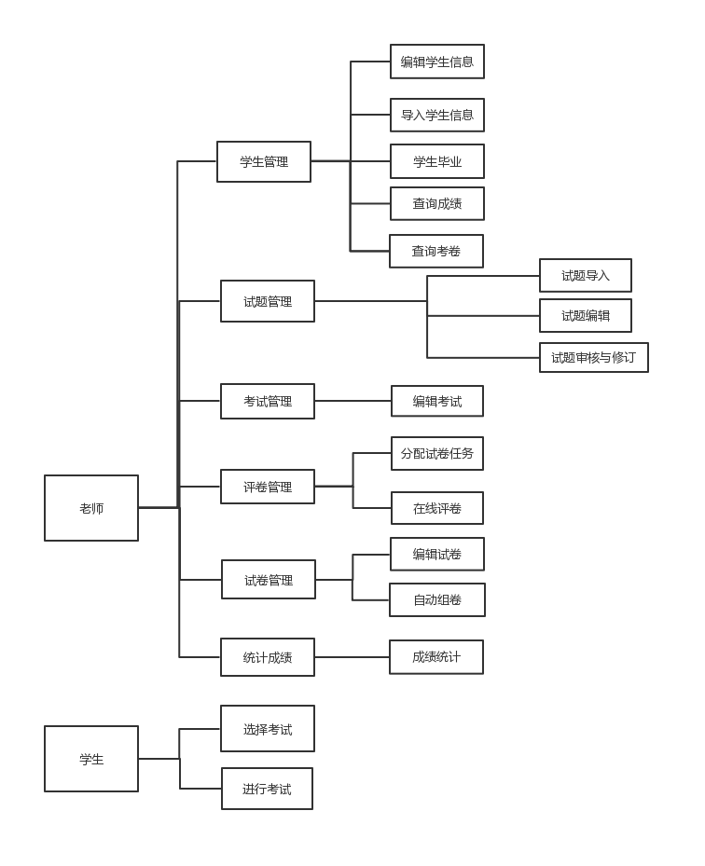

限制与约束
1. 开发限制在5天之内完成；
2. 开发人员开发经验严重不足；
3. 编程人员对开发工具不熟悉，经验有限；
4. 开发工具：eclipse 数据库设计：PowerDesigner16.5、Mysql、Tomcat

功能需求
3.3.1学生管理
编辑学生信息：
功能编号 | 1.1 | 功能名称 | 编辑学生信息 | 所属部门
调查者 | 黎茜茜 | 调查时间 | 2029-6-2 | 审核人
功能描述 | 编辑学生的基本信息
输入项 | 序号、登录名、姓名、密码
处理描述 | 工作人员根据学生所提供的信息录入
输出项 | 生成学生信息表单
界面要求 | 图形界面
导入学生信息

功能编号 | 1.2 | 功能名称 | 导入学生信息 | 所属部门
调查者 | 黎茜茜 | 调查时间 | 2019-6-28 | 审核人
功能描述 | 对学生个人信息的录入
输入项 | 包括序号、登录名、姓名、密码
处理描述 | 该校老师导入
输出项 | 生成学生基本信息表单
界面要求 | 图形界面
学生毕业
功能编号 | 1.3 | 功能名称 | 学生毕业 | 所属部门
调查者 | 黎茜茜 | 调查时间 | 2019-6-28 | 审核人
功能描述 | 学生考试成绩合格者，从学校毕业
输入项 | 学生的序号、姓名、成绩
处理描述 | - 导入学生的基本信息  - 导入学生的成绩  3）符合规定的，予以毕业
输出项 | 证件表单
界面要求 | 图形界面
查询成绩
功能编号 | 1.4 | 功能名称 | 查询成绩 | 所属部门
调查者 | 黎茜茜 | 调查时间 | 2019-6-28 | 审核人
功能描述 | 查询学生该次考试的成绩
输入项 | 学生的序号、姓名、试卷、评卷老师
处理描述 | - 学生的基本信息  2）查询学生成绩
输出项 | 成绩
界面要求 | 图形界面

查阅考卷
功能编号 | 15 | 功能名称 | 查阅考卷 | 所属部门
调查者 | 黎茜茜 | 调查时间 | 2019-6-28 | 审核人
功能描述 | 学生查阅自己的考卷
输入项 | 学生的序号、姓名、考卷
处理描述 | - 学生的基本信息  2）导入学生的考卷
输出项 | 考卷
界面要求 | 图形界面

3.3.2.试题管理模块
试题导入：
功能编号 | 2.1 | 功能名称 | 试题导入 | 所属部门
调查者 | 刘心雨 | 调查时间 | 2019-6-28 | 审核人
功能描述 | 通过execl/word导入试题库
输入项 | 试题表单
处理描述 | 根据试题表单找到题库导入
输出项 | 生成试题库
界面要求 | 图形界面

试卷编辑：
功能编号 | 2.2 | 功能名称 | 试卷编辑 | 所属部门
调查者 | 黎茜茜 | 调查时间 | 2019-6-28 | 审核人
功能描述 | 首先选择要录入的试题科目，系统自动生成所选科目的试题录入
输入项 | 要录入的试题科目。
处理描述 | 根据试题科目查询相应试题
输出项 | 生成所选科目的试题录入
界面要求 | 图形用户界面

试题审核与修订：
功能编号 | 2.3 | 功能名称 | 试题审核与修订 | 所属部门
调查者 | 高欢 | 调查时间 | 2019-6-28 | 审核人
功能描述 | 交由专门审核角色进行试题审核操作。
输入项 | 试题分类、试题类型
处理描述 | 根据需要修改试题内容
输出项 | 完成审核与修订后的试题
界面要求 | 图形界面

3.3.3试卷管理
编辑试卷：

功能编号 | 3.1 | 功能名称 | 编辑试卷 | 所属部门
调查者 | 黎茜茜 | 调查时间 | 2019-6-28 | 审核人
功能描述 | 对试卷的题型和数量进行选择
输入项 | 试题
处理描述 | 选择试题和数量
输出项 | 编辑试卷信息
界面要求 | 图形界面

组合试卷：
功能编号 | 3.2 | 功能名称 | 组合试卷 | 所属部门
调查者 | 黎茜茜 | 调查时间 | 2019-6-28 | 审核人
功能描述 | 选择题型和试卷后，题库中的题自动组合
输入项 | 组合试卷
处理描述 | 管理员提出编辑试卷，选择题型和数量后，题库中的题自动组合，整合成整套试卷
输出项 | 整套试卷
界面要求 | 图形界面

3.3.4考试管理：

编辑考试：
功能编号 | 4.1 | 功能名称 | 编辑考试 | 所属部门
调查者 | 刘心雨 | 调查时间 | 2019-6-28 | 审核人
功能描述 | 输入考试的基本信息：考试名称、试卷名称、考试时间安排、监考老师以及考试学生。
输入项 | 考试名称、试卷名称、考试时间安排、监考老师以及考试学生
处理描述 | 添加考试人员、参加监考的老师，及格条件和是否允许考生考完后查看成绩和答案和考场环境等考试安排。
输出项 | 考试安排
界面要求 | 图形界面

3.3.5评卷管理：

评卷：
功能编号 | 5.2 | 功能名称 | 评卷 | 所属部门
调查者 | 刘心雨 | 调查时间 | 2019-6-18 | 审核人
功能描述 | 老师、系统进行评卷
输入项 | 题号
处理描述 | 1、系统根据题库答案对客观题进行对错判断  2、老师进行评卷
输出项 | 评卷结果
界面要求 | 图形界面

3.3.6.统计成绩：
成绩统计：
功能编号 | 6.1 | 功能名称 | 统计成绩 | 所属部门
调查者 | 高欢 | 调查时间 | 2019-6-18 | 审核人 | 郭佳林，许兴跃
功能描述 | 老师选择考试名称，确认后系统自动统计成绩，并给出excel统计表：每个考生的考号/学号、姓名、客观题成绩、操作题成绩、总成绩。  老师只需点击“导出”按钮，就可以将该excel统计表保存到本机。
输入项 | 考试名称
处理描述 | 系统自动计算成绩，并给出excel统计表
输出项 | 成绩单
界面要求 | 图形界面

3.3.7.选择考试
功能编号 | 7.1 | 功能名称 | 选择考试 | 所属部门
调查者 | 黎茜茜 | 调查时间 | 2019-6-28 | 审核人
功能描述 | 考生选择考试后，系统给出整合出来的整套试卷
输入项 | 选择考试
处理描述 | 学生选择考试后，导入题库中的整套试卷
输出项 | 整套试卷
界面要求 | 图形界面
3.3.8.进行考试
功能编号 | 8.1 | 功能名称 | 进行考试 | 所属部门
调查者 | 黎茜茜 | 调查时间 | 2019-6-28 | 审核人
功能描述 | 学生进行考试
输入项 | 学生提交的答案
处理描述 | 学生答卷，给出自己的答案，提交到数据库中
输出项 | 整套已作答试卷
界面要求 | 图形界面

数据库设计

4.1支持软件
数据库：MySQL5.5
数据库可视化管理：navicat8

4.2结构设计
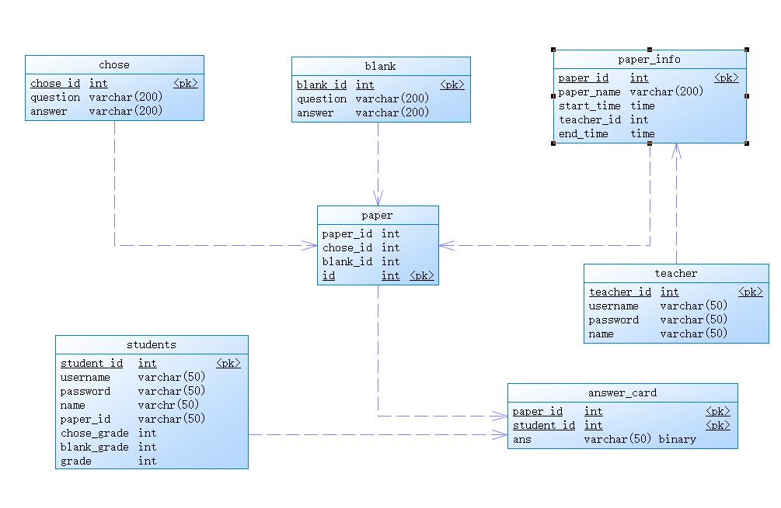

4.3数据字典设计

student
数据项 | 数据项含义说明 | 数据类型 | 取值含义
student_id | 学生序号 | 数字 | 作为学生信息的主要标识
username | 用户账号 | 字符 | 登陆的账号
name | 学生姓名 | 字符 | 学生的姓名
password | 密码 | 字符 | 登陆的密码
paper_id | 试卷号 | 数字 | 对应的试卷的编号
grade | 成绩 | 数字 | 学生的成绩
chose_grade | 选择题成绩 | 数字 | 选择题的总成绩
blank_grade | 填空题成绩 | 数字 | 填空题的总成绩
grade | 总成绩 | 数字 | 总成绩

teacher
数据项 | 数据项含义说明 | 数据类型 | 取值含义
teacher_id | 老师序号 | 数字 | 作为老师信息的主要标识
username | 账号 | 字符 | 登陆的账号
name | 老师姓名 | 字符 | 老师的姓名
password | 密码 | 字符 | 登陆的密码

paper
数据项 | 数据项含义说明 | 数据类型 | 取值含义
paper_id | 试卷序号 | 数字 | 每个学生的试卷序号都不一样，代表了学生的试卷状况
chose_id | 选择题序号 | 数字 | 选择题的题目号数，对应的选择题题库中的题目
blank_id | 填空题序号 | 数字 | 填空题的题目号数，对应的填空题题库中的题目
id | 主键 | 数字 | 做主键

chose
数据项 | 数据项含义说明 | 数据类型 | 取值含义
chose_id | 选择题题号 | 数字 | 选择题的题目号数，对应的选择题题库中的题目
question | 题面 | 字符 | 此题的题面
answer | 答案 | 字符 | 正确答案

blank
数据项 | 数据项含义说明 | 数据类型 | 取值含义
blank_id | 填空题题号 | 数字 | 填空题的题目号数，对应的填空题题库中的题目
question | 题面 | 字符 | 此题的题面
answer | 答案 | 字符 | 正确答案

paper_info
数据项 | 数据项含义说明 | 数据类型 | 取值含义
paper_id | 试卷序号 | 数字 | 试卷序号
paper_name | 试卷名称 | 字符 | 试卷的名称
start_time | 起始时间 | 时间 | 考试开始时间
teacher_id | 老师序号 | 数字 | 老师序号
end_time | 截止时间 | 时间 | 考试结束时间

answer_card
数据项 | 数据项含义说明 | 数据类型 | 取值含义
paper_id | 试卷序号 | 数字 | 试卷序号
student_id | 学生序号 | 字符 | 学生序号
ans | 学生答案 | 字符 | 学生答案

4.4安全保密设计
对于登陆者接口不同，学生老师管理员各自有各自的接口，登陆过后学生只能考试，而老师和管理员可以查看编辑考试信息和试卷信息。

